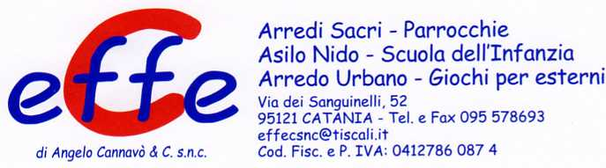

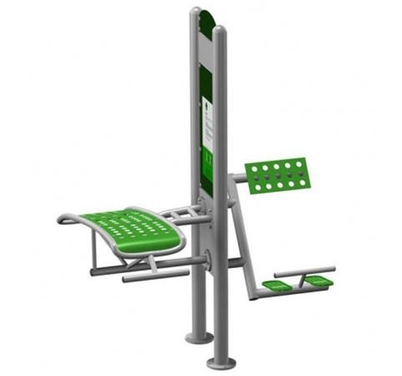
Doppia stazione. Panca: potenzia i muscoli addominali. Modo d'uso: Sdraiarsi sulla panca a faccia in su e appoggiare i piedi contro la traversa inferiore. Incrociare le braccia sul petto o metterle sotto la testa. Sollevare il busto nell'ordine: testa, spalle e il resto del corpo. Alla fine può essere eseguita una torsione del busto. Compiere movimenti lenti, pieni e regolari. Difficoltà di esercizio: Difficile Dorsali: potenzia i muscoli dorsali. Modo d'uso: Appoggiare le cosce contro la panca, con la faccia rivolta verso il basso. Appoggia i piedi alla traversa. Incrocia le mani sul petto. Abbassare il torace e sollevarlo indietro. Compiere movimenti lenti, pieni e regolari. Non abbassare troppo il busto. Difficoltà di esercizio: Difficile Dimensioni: 160x150xH200 cm
Note: Attrezzo adatto a bambini sopra 1,4 mt. Massima portata 120 kg. UNI EN 16630:2015

Categoria : Percorso Vita in acciaio
Codice: FP21066

